Regresyon Analizi Çıktıları

Kaynak: UCLA, https://stats.idre.ucla.edu/spss/output/regression-analysis/

Introduction to SAS. UCLA: Statistical Consulting Group.
from https://stats.idre.ucla.edu/sas/modules/sas-learning-moduleintroduction-to-the-features-of-sas/ (accessed Nisan 16, 2020).

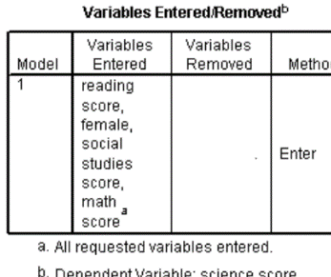

1. Modele alınan değişkenlerin tanımlanması. Bununla ilgili bir şey yapılmıyor. Model’deki Enter sözcüğü regresyon analizinin normal bir şekilde yapıldığını “stepwise” yönteminin uygulanmadığını söylüyor.

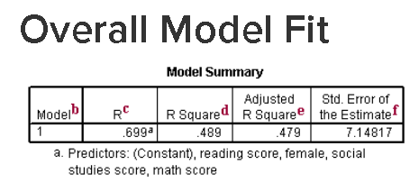
2. Model özeti tablosu: Bizim için önemli. R2 değeri, bağımlı değişkende bağımsız değişkenlerden kaynaklanan varyansın oranını gösterir. Bağımlı değişkendeki varyansın %49’u bağımsız değişkenlerle açıklanabileceği anlamına gelir. Düzeltilmiş R2 ana kütle için açıklanan varyans oranını daha doğru bir şekilde verir.

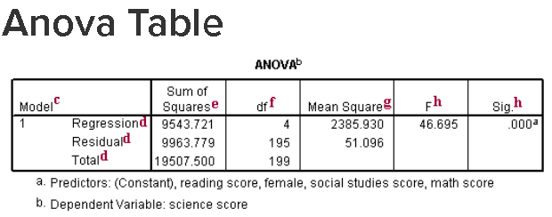
3. ANOVA Tablosu: Tablodaki F ve p değerleri modele alınan bağımsız değişkenlerin gerçekten güvenilir bir şekilde bağımlı değişkeni tahmin etmeye imkan verip vermediğini belirler. Eğer p değeri yüzde 5’ten küçükse bağımsız değişkenlerin güvenilir bir şekilde bağımlı değişkeni tahmin etmeye imkan sağladığına karar verilir. Tam tersine yüzde 5’ten büyük çıkarsa bağımsız değişkenlerin bağımlı değişkeni tahmin etme gücünün olmadığına karar verilir. Değerlendirme bağımsız değişkenleri bir grup olarak değerlendirmeye alır. Herhangi bir bağımsız değişkeni tekil olarak değerlendirmez.

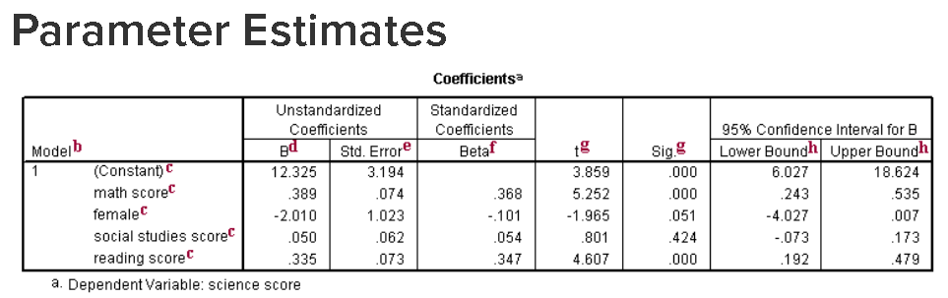
4. Coefficients Tablosu: Her bir bağımsız değişkeninin bireysel düzeyde bağımlı değişken üzerindeki etkisi “katsayılar” tablosuyla incelenir.

Model: This column shows the predictor variables (constant, math, female, socst, read). The first variable (constant) represents the constant, also referred to in textbooks as the Y intercept, the height of the regression line when it crosses the Y axis. In other words, this is the predicted value of science when all other variables are 0.

B – Bu sütundaki değerler “regresyon eşitliğiyle” ilgilidir. Bağımsız değişkenlerden hareket ederek bağımlı değişkeni tahmin etmek için kullanılır.

Regresyon eşitliği:

Ypredicted = b0 (constant) + b1*x1 + b2*x2 + b3*x3 + b3*x3 + b4*x4
sciencePredicted = 12.325 + .389*math + -2.010*female+.050*socst+.335*read

Bağımsız değişkenlerden biri olan “matematik” faktöründe 1 birimlik bir artış olması halinde bağımlı değişken “bilim” puanında 0,39 birimlik bir değişiklik olacaktır.

Bağımsız değişkenlerden biri olan “kadın” faktöründe 1 birimlik bir artış olması halinde bağımlı değişken “bilim” puanında -2,010 birimlik bir değişiklik olacaktır.

Bağımsız değişkenlerden biri olan “sosyal etütler” faktöründe 1 birimlik bir artış olması halinde bağımlı değişken “bilim” puanında 0,050 birimlik bir değişiklik olacaktır.

Bağımsız değişkenlerden biri olan “okuma” faktöründe 1 birimlik bir artış olması halinde bağımlı değişken “bilim” puanında 0,335 birimlik bir değişiklik olacaktır.

Beta Değerleri: These are the standardized coefficients. These are the coefficients that you would obtain if you standardized all of the variables in the regression, including the dependent and all of the independent variables, and ran the regression. By standardizing the variables before running the regression, you have put all of the variables on the same scale, and you can compare the magnitude of the coefficients to see which one has more of an effect.

T ve sig. : İki uçlu t-testi değerlerini veriyor ve “coefficient/parameter is 0” hipotezini test ediyor. Anlamlılık değerinin 0.05’ten küçük olması, “katsayı anlamlı bir şekilde 0’dan farklıdır.” Şeklinde yorumlanır.

